MM. JUÍZO DA VARA CÍVEL DA COMARCA DE GIRAU DO PONCIANO/AL
LEILA FERREIRA DA SILVA LEÃO, brasileira, beneficiária de aposentadoria por invalidez previdenciária do INSS (benefício nº 726.931.739-0), inscrita no CPF sob o nº 072.532.334-50, residente e domiciliada na Avenida Agostinho Soares Damasceno, nº 508, Centro, CEP 57360-000, Girau do Ponciano/AL, sem endereço eletrônico, por seu procurador signatário, instrumento de mandato ora incluso, vem, respeitosamente, à presença de Vossa Excelência, propor a presente AÇÃO REVISIONAL DE CONTRATOS BANCÁRIOS c/c REPETIÇÃO DE INDÉBITO EM DOBRO E PEDIDO DE TUTELA DE URGÊNCIA em face de BANCO MERCANTIL DO BRASIL S/A, pessoa jurídica de direito privado, inscrita no CNPJ sob o nº 17.184.037/0001-10, com sede na Avenida do Contorno, nº 5800, Andares 11 a 15, Savassi, Belo Horizonte/MG, CEP 30110-042, e-mail desconhecido, pelos fatos e fundamentos a seguir expostos:
Teses da inicial
A. Juros remuneratórios abusivos – superam uma vez e meia a taxa média de mercado (contrato INSS 1) e situam-se no limiar da abusividade nos contratos INSS 2 e INSS 3.
B. Capitalização de juros e fracionamento artificial do crédito – três operações de baixo valor, duas no mesmo dia, com custo efetivo total muito superior ao crédito liberado.
C. Descaracterização da mora – abusividade dos encargos da normalidade.
– DOS FATOS –
A parte autora, beneficiária de aposentadoria por invalidez do INSS (benefício nº 726.931.739-0, pago na conta corrente mantida junto à própria ré), celebrou com a ré, por meio do aplicativo de mobile banking, três contratos de mútuo na modalidade “antecipação de 13º salário INSS”, todos vinculados ao seu benefício previdenciário, com previsão de juros remuneratórios elevados e de acentuada desproporção em relação à prática do mercado, o que a coloca em situação de manifesta onerosidade excessiva.
Trata-se de prática abusiva reiterada das instituições financeiras, que buscam mutuários que não detêm conhecimento técnico em virtude da condição social, impingindo-lhes produtos de crédito de pequeno valor, de contratação facilitada e custo desproporcional. Foi o que ocorreu com a autora. Veja-se que, pelo conjunto das três operações, a autora recebeu R$ 949,00 e se obrigou a pagar R$ 3.927,50, isto é, 4,14 vezes o valor efetivamente liberado, tendo duas das operações sido contratadas no mesmo dia (22/07/2026) e com taxas quase idênticas, o que sugere o fracionamento do crédito.
A presente demanda tem o condão de revisar as cláusulas que tratam dos encargos contratuais, especialmente os juros remuneratórios, dos seguintes contratos:
Item | INSS 1 | INSS 2 | INSS 3
Contrato nº | 910002929534 | 910003089124 | 910003087256
Produto | EMPR. 13-SALARIO INSS1 CC | EMPR. 13-SALARIO INSS2 CC | EMPR. 13-SALARIO INSS3 CC
Data da operação | 27/04/2026 | 22/07/2026 | 22/07/2026
Canal | Mobile banking | Mobile banking | Mobile banking
Valor líquido liberado | R$ 200,00 | R$ 281,00 | R$ 468,00
IOF financiado | R$ 6,99 | R$ 9,81 | R$ 16,34
Valor contratado | R$ 206,99 | R$ 290,81 | R$ 484,34
Parcelas | 2 | 2 | 2
Valor da parcela | R$ 318,39 | R$ 822,46 (*) | R$ 822,90 (*)
Vencimento final | 01/12/2027 | 01/12/2029 | 01/12/2028
Taxa de juros mensal / anual | 6,50% / 112,90% | 4,50% / 69,58% | 4,60% / 71,54%
CET mensal / anual | 6,71% / 120,28% | 4,59% / 72,66% | 4,73% / 75,52%
Total a pagar | R$ 636,78 | R$ 1.644,92 | R$ 1.645,80

(*) O aplicativo não exibe o valor da parcela dos contratos INSS 2 e INSS 3; o valor foi apurado na memória de cálculo anexa pelo método da Tabela Price a partir do valor contratado, da taxa e dos vencimentos, metodologia que reproduz exatamente a parcela exibida no contrato INSS 1 e os saldos devedores exibidos nos três contratos. Requer-se a exibição dos instrumentos contratuais para conferência.
Para as mesmas operações, apurou-se que a taxa média de juros do mercado, divulgada pelo BACEN na série temporal SGS 25465 (crédito pessoal consignado para aposentados e pensionistas do INSS), é de 3,12% a.m. em abril/2026 (INSS 1) e de 2,93% a.m. em julho/2026 (INSS 2 e INSS 3), valores muito inferiores aos pactuados. Aplicando-se a taxa média às mesmas operações, mantidos o valor contratado, o prazo e os vencimentos, e adotado o Sistema Francês de Amortização, temos:
Recálculo | INSS 1 | INSS 2 | INSS 3 | Conjunto
Taxa pactuada (a.m.) | 6,50% | 4,50% | 4,60% | –
Taxa média Bacen (SGS 25465) | 3,12% | 2,93% | 2,93% | –
Pactuada ÷ média | 2,08x | 1,54x | 1,57x | –
Parcela cobrada | R$ 318,39 | R$ 822,46 | R$ 822,90 | –
Parcela revisada | R$ 179,27 | R$ 453,45 | R$ 531,46 | –
Excesso por parcela | R$ 139,12 | R$ 369,01 | R$ 291,44 | –
Valor incontroverso (2 parcelas) | R$ 358,54 | R$ 906,90 | R$ 1.062,92 | R$ 2.328,36
Valor controvertido (excesso nominal) | R$ 278,24 | R$ 738,02 | R$ 582,88 | R$ 1.599,14

Até a data desta petição nenhuma parcela foi paga, razão pela qual o indébito, por ora, é projetado e deverá ser apurado a cada pagamento efetuado e na data do ajuizamento, conforme a memória de cálculo anexa (Laudo Revisional e Planilha – Contratos 13º Salário INSS 1, 2 e 3).
– DA APLICAÇÃO DO CÓDIGO DE DEFESA DO CONSUMIDOR –
No julgamento da Ação Direta de Inconstitucionalidade nº 2591, em 07 de junho de 2006, o Supremo Tribunal Federal decidiu que as instituições financeiras estão, todas elas, alcançadas pela incidência das normas do Código de Defesa do Consumidor, sendo consumidor, para esses efeitos, toda pessoa física ou jurídica que utiliza, como destinatário final, atividade bancária, financeira e de crédito. A hipótese deu origem à Súmula 297 do STJ:
STJ, Súmula 297 – O Código de Defesa do Consumidor é aplicável às instituições financeiras.
Os artigos 2º e 3º, § 2º, do CDC (serviço é qualquer atividade fornecida no mercado de consumo, mediante remuneração, inclusive as de natureza bancária, financeira, de crédito e securitária) revelam estarem presentes os pressupostos da relação consumerista entre a parte autora, destinatária final do serviço, e a ré, que prestou serviço financeiro àquela. A autora é, ademais, consumidora hipervulnerável: beneficiária de aposentadoria por invalidez do INSS, contratando por canal exclusivamente digital (mobile banking). O caso deve, portanto, ser analisado à luz do CDC.
– DA ABUSIVIDADE DA TAXA DE JUROS REMUNERATÓRIOS –
A discussão acerca dos juros remuneratórios em contratos bancários foi submetida ao regime dos recursos repetitivos no REsp nº 1.061.530/RS (Tema 27 do STJ):
Tese Firmada: É admitida a revisão das taxas de juros remuneratórios em situações excepcionais, desde que caracterizada a relação de consumo e que a abusividade (capaz de colocar o consumidor em desvantagem exagerada – art. 51, § 1º, do CDC) fique cabalmente demonstrada, ante às peculiaridades do julgamento em concreto.
No mesmo precedente qualificado, assentou-se que a taxa média de mercado para as mesmas operações, divulgada pelo Banco Central, é valioso referencial para aferir a abusividade. A Terceira Turma do STJ, por sua vez, esclareceu que, embora a taxa média seja importante referencial, devem ser considerados outros fatores, como a situação da economia na época da contratação, o custo da captação dos recursos, o risco da operação, o relacionamento mantido com o banco e as garantias ofertadas (REsp 2.009.614/SC, Rel. Min. Nancy Andrighi, 3ª Turma, j. 27/09/2022, DJe 30/09/2022).
No caso concreto, a série SGS 25465 corresponde exatamente à modalidade contratada: crédito pessoal consignado a aposentados e pensionistas do INSS, operações lastreadas no benefício previdenciário do contratante, cuja garantia de adimplemento reside na vinculação do próprio benefício. A segmentação da série já considera, portanto, o risco e as garantias da operação. Ademais: (i) não houve, à época das contratações, qualquer evento na economia que justificasse a elevação de juros; (ii) os valores liberados são ínfimos (R$ 200,00, R$ 281,00 e R$ 468,00) e de curtíssimo prazo (duas parcelas), inexistindo risco que agrave a operação; (iii) as informações sobre custo de captação e spread bancário não são acessíveis ao consumidor, cabendo à ré demonstrar eventual anormalidade que justifique juros que destoam da média.
Consolidou-se, na jurisprudência, o parâmetro de que se considera abusivo o encargo remuneratório que ultrapassa 1,5 vez a taxa média de mercado. No contrato INSS 1, a taxa pactuada (6,50% a.m.) corresponde a 2,08 vezes a média (3,12% a.m.), superando em 38,9% a régua de 1,5x (4,68% a.m.). Nos contratos INSS 2 e INSS 3, as taxas pactuadas (4,50% e 4,60% a.m.) correspondem a 1,54x e 1,57x a média (2,93% a.m.), superando a régua de 1,5x (4,40% a.m.), o que, somado ao contexto de hipervulnerabilidade da consumidora, ao ínfimo valor mutuado e ao fracionamento da contratação (duas operações no mesmo dia, em taxas quase idênticas, que somam R$ 749,00 líquidos e R$ 3.290,72 a pagar), evidencia a desvantagem exagerada prevista no art. 51, § 1º, do CDC.
– DOS JUROS CAPITALIZADOS E DO CUSTO EFETIVO TOTAL –
Nos três contratos, a taxa anual declarada excede o duodécuplo da taxa mensal (INSS 1: 112,90% contra 78,00%; INSS 2: 69,58% contra 54,00%; INSS 3: 71,54% contra 55,20%), o que evidencia a capitalização composta de juros. A Súmula 541 do STJ admite a cobrança da taxa efetiva anual contratada quando a taxa anual supera o duodécuplo da mensal, mas a própria jurisprudência do STJ condiciona a capitalização à sua expressa e clara pactuação (REsp 973.827/RS, 2ª Seção, Tema 246) e, em qualquer hipótese, a capitalização não afasta o controle de abusividade da taxa efetiva, que no caso supera a média de mercado. Como a autora não dispõe das cédulas de crédito bancário (os dados constam apenas das telas do aplicativo), requer-se a exibição dos instrumentos contratuais, a fim de verificar a regular pactuação da capitalização e, na ausência de pactuação expressa, afastá-la.
– DA DESCARACTERIZAÇÃO DA MORA –
A descaracterização da mora impõe-se quando reconhecida a abusividade dos encargos da normalidade contratual (juros remuneratórios e capitalização), conforme orientação do mesmo precedente qualificado (REsp 1.061.530/RS):
Tese Firmada: O reconhecimento da abusividade nos encargos exigidos no período da normalidade contratual (juros remuneratórios e capitalização) descaracteriza a mora.
Reconhecida a abusividade dos juros remuneratórios, impõe-se afastar a mora, vedando-se a inscrição do nome da autora em cadastros de inadimplentes em razão dos contratos discutidos.
– DA REPETIÇÃO DO INDÉBITO EM DOBRO –
Nos termos do art. 42, parágrafo único, do CDC, o consumidor cobrado em quantia indevida tem direito à repetição do indébito por valor igual ao dobro do que pagou em excesso, acrescido de correção monetária e juros legais. A Corte Especial do STJ pacificou que a restituição em dobro independe da natureza do elemento volitivo do fornecedor, bastando que a cobrança contrarie a boa-fé objetiva (EAREsp 676.608/RS, Corte Especial, j. 30/03/2021). A cobrança de encargos acima da média de mercado, sobre benefício de natureza alimentar, em contratos de adesão celebrados em ambiente digital, viola a boa-fé objetiva.
Como nenhuma parcela foi paga até o momento, requer-se a repetição, em dobro, de todo valor pago a maior (diferença entre a parcela cobrada e a parcela revisada) durante o curso do processo, nos termos do art. 323 do CPC, projetado na memória de cálculo anexa em R$ 1.599,14 (simples) e R$ 3.198,28 (dobro), com correção monetária pelo IPCA desde cada desembolso (Súmula 43/STJ) e juros de mora a partir da citação.
– DA TUTELA DE URGÊNCIA –
Presentes a probabilidade do direito (taxas pactuadas superiores a 1,5x a média de mercado, conforme dados oficiais do BACEN e memória de cálculo anexa) e o perigo de dano (parcelas com vencimento próximo – 01/09 e 01/12 dos anos de vencimento –, a serem descontadas de verba de natureza alimentar), requer-se, nos termos do art. 300 do CPC, a concessão de tutela de urgência, inaudita altera pars, para que a ré: (a) limite as cobranças e os débitos das parcelas aos valores incontroversos de R$ 179,27 (INSS 1), R$ 453,45 (INSS 2) e R$ 531,46 (INSS 3), ou, subsidiariamente, que se autorize o pagamento dos valores incontroversos, sem caracterização de mora; e (b) abstenha-se de inscrever o nome da autora em cadastros de proteção ao crédito e de promover compensação, retenção ou desconto da diferença sobre o benefício e a conta em que este é creditado, sob pena de multa diária.
– DA JUSTIÇA GRATUITA –
A parte autora é pessoa pobre na acepção legal do termo, beneficiária de aposentadoria por invalidez do INSS, não tendo condições de custear a demanda sem prejuízo do próprio sustento e do de sua família. Atenta ao art. 98 do Código de Processo Civil e ao art. 5º, inciso LXXIV, da Constituição Federal, e conforme declaração de hipossuficiência anexa, requer o benefício da JUSTIÇA GRATUITA.
– DOS HONORÁRIOS SUCUMBENCIAIS –
O art. 85 do CPC determina que a sentença condene o vencido ao pagamento de honorários ao advogado do vencedor, entre dez e vinte por cento (§ 2º). Quando tais percentuais ensejarem valor aviltante, os honorários serão fixados por apreciação equitativa (§ 8º) que, por força do § 8º-A, deve observar os valores recomendados pelo Conselho Seccional da Ordem dos Advogados do Brasil ou o limite mínimo de 10% do § 2º, aplicando-se o que for maior. Requer-se, desde já, a observância desse parâmetro caso o percentual sobre a condenação ou sobre o valor da causa se revele aviltante.
– DOS PEDIDOS –
Diante do exposto, requer-se a Vossa Excelência:
a) o deferimento da gratuidade da justiça, conforme declaração anexa;
b) a concessão da tutela de urgência, nos termos do item próprio;
c) a citação da ré, para, querendo, responder à presente demanda no prazo legal;
d) a inversão do ônus da prova (art. 6º, VIII, do CDC), determinando-se à ré a exibição, em juízo, das cédulas de crédito bancário/instrumentos dos contratos nº 910002929534, 910003089124 e 910003087256, com as planilhas de evolução da dívida e os extratos dos pagamentos;
e) a procedência dos pedidos, para declarar a nulidade das cláusulas que versam sobre os juros remuneratórios, limitando-os à taxa média de mercado para operações de crédito pessoal consignado a aposentados e pensionistas do INSS (SGS 25465), na data de cada contratação – 3,12% a.m. para o contrato nº 910002929534 e 2,93% a.m. para os contratos nº 910003089124 e 910003087256 –, readequando-se os encargos pelo Sistema Francês de Amortização e vedando-se a capitalização em taxa superior à média;
f) a descaracterização da mora e a vedação de inscrição do nome da autora em cadastros de inadimplentes em razão dos contratos;
g) a condenação da ré à repetição em dobro dos valores pagos a maior, inclusive os pagos no curso do processo, acrescidos de correção monetária pelo IPCA desde cada desembolso e juros de mora de 1% ao mês a partir da citação, autorizada a compensação com eventual saldo devedor;
h) a condenação da ré ao pagamento de custas, despesas e honorários advocatícios, no percentual de 20% sobre o valor da condenação ou, sendo o valor irrisório, por apreciação equitativa com base no art. 85, §§ 2º e 8º-A, do CPC, observados os valores recomendados pelo Conselho Seccional da OAB;
i) em cumprimento ao art. 319, VII, do CPC, a autora declara que opta pela não realização de audiência de conciliação;
j) a produção de todas as provas em direito admitidas, em especial documental e pericial contábil, caso necessária;
k) a adoção do Juízo 100% Digital.
– DO VALOR DA CAUSA –
Atribui-se à causa o valor de R$ 3.198,28, correspondente à repetição em dobro do excesso projetado (art. 292 do CPC).
Nestes termos, pede deferimento.
Girau do Ponciano/AL, 07 de outubro de 2026.
CLEYTON DA SILVA BARBOSA – OAB/MS 17.311
Cleyton Barbosa Sociedade Unipessoal de Advocacia – (67) 98134-6580 – cleytonbarbosaadv@gmail.com

ANEXO – PRINTS DOS CONTRATOS
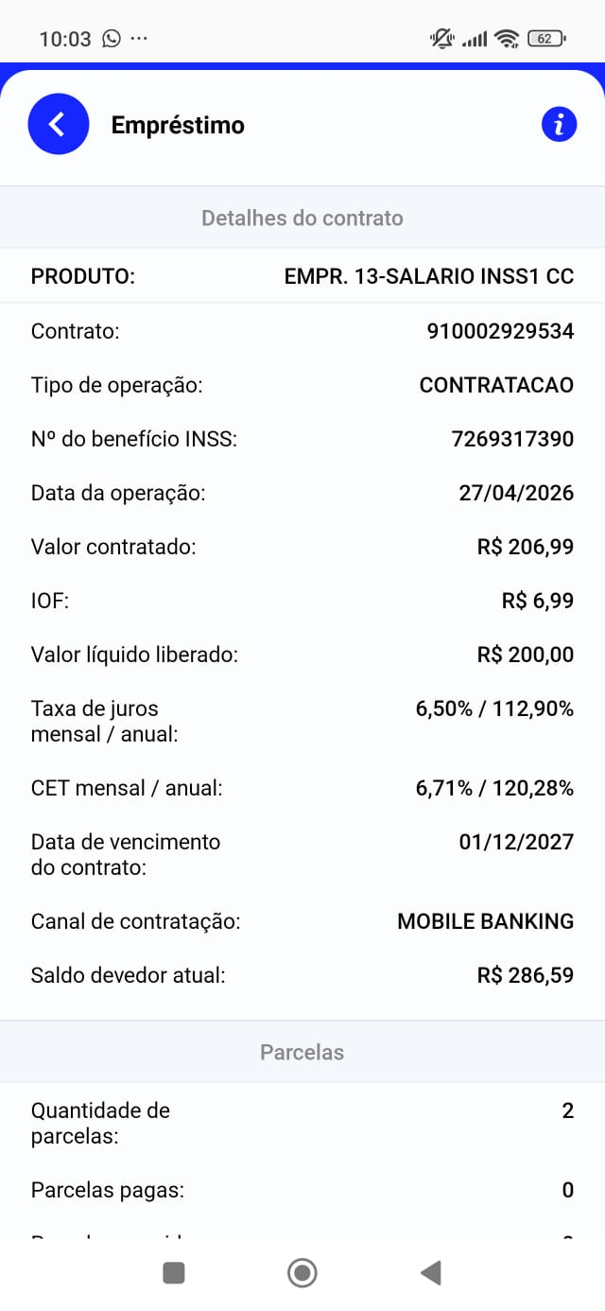 | 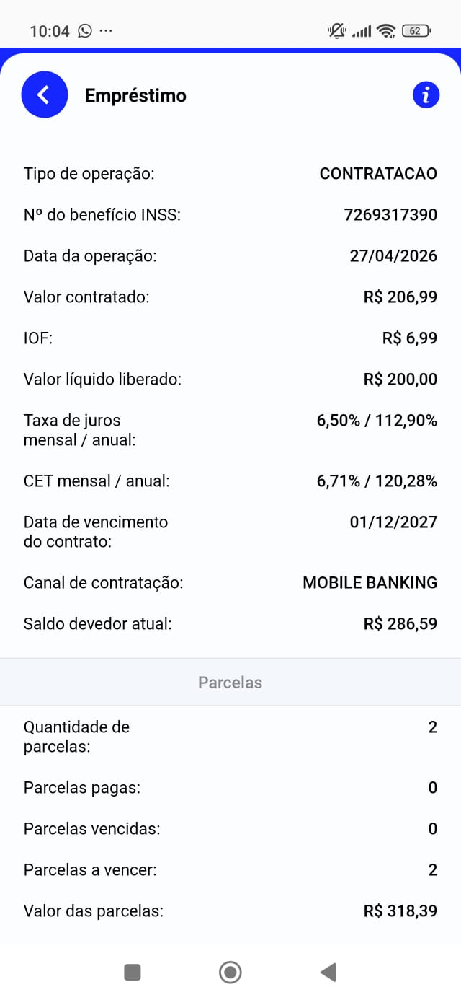
Contrato nº 910002929534 (INSS 1) – detalhes do contrato | Contrato nº 910002929534 (INSS 1) – parcelas

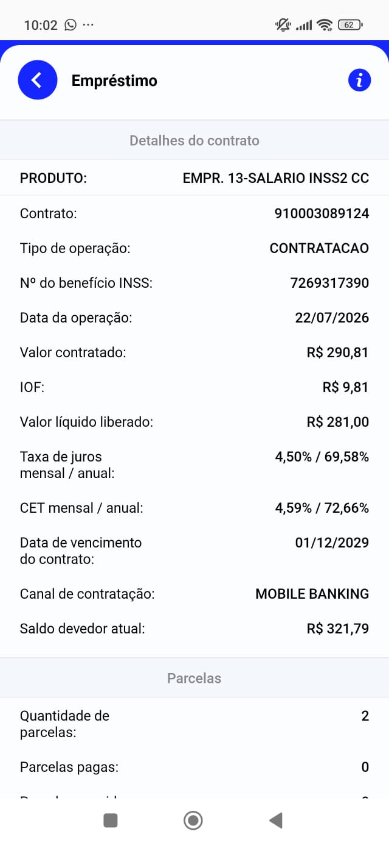 | 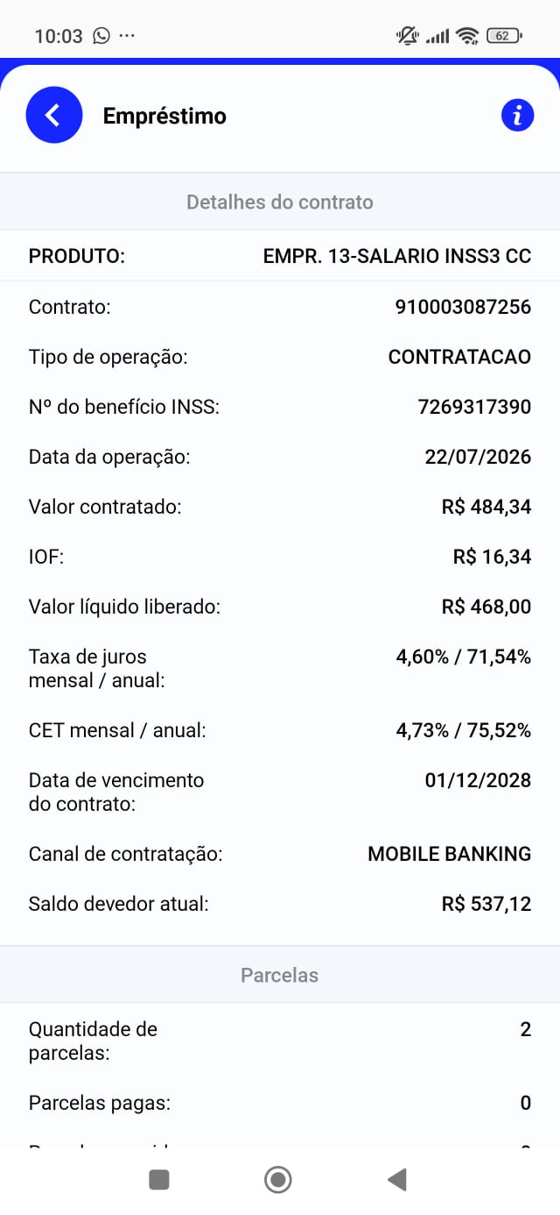
Contrato nº 910003089124 (INSS 2) | Contrato nº 910003087256 (INSS 3)

